Das digitale Register – Il registro digitale – Digitalni dnevnik

Was ist das digitale Register?
Das digitale Register ist eine Online-Plattform, auf der Sie
- wichtige Mitteilungen von der Direktion oder Lehrpersonen finden,
- Abwesenheiten entschuldigen können,
- Hausaufgaben finden, die online gestellt wurden,
- Noten und Disziplinarvermerke einsehen können.

Diese Anleitung hilft Ihnen, sich mit dem digitalen Register zurecht zu finden.

Cos'è il registro digitale?
Il registro digitale è una piattaforma online in cui potete
- trovare messaggi importanti della direzione o degli insegnanti,
- giustificare le assenze
- visualizzare i compiti assegnati per casa
- leggere i voti e le note disciplinari.

Questa guida vi aiuterà ad orientarvi nel registro digitale.

Šta je digitalni dnevnik?
Digitalni dnevnik je online platforma na kojoj
- stoje važne poruke od direkcije škole ili od nastavnog osoblja,
- se mogu opravdati izostanci,
- se mogu postavljati domaći zadaci i
- tu stoje ocjene i disciplinske opomene.

Ova uputstva bi Vam trebala pomoći da se snađete u digitalnom dnevniku.

Erste Schritte – I primi passi – Prvi koraci
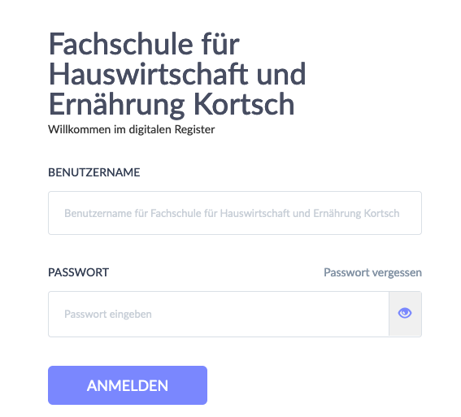

Der 1. Schritt ist die Anmeldung. Am Anfang des Schuljahres bekommen Sie Benutzernamen und Passwort. Damit können Sie sich das erste Mal anmelden. Nach der ersten Anmeldung machen Sie ein neues Passwort. Merken Sie sich dieses Passwort.

Il primo passo è registrarsi. All'inizio dell'anno scolastico ricevete un nome utente e una password. Con questo potete accedere per la prima volta. Dopo il primo accesso, fate una nuova password. Ricordatevi questa password.

Prvo se morate registrovati. Na početku školske godine dobićete korisničko ime i lozinku. Ovo možete koristiti za prijavu po prvi put. Nakon prve prijave napravite novu lozinku. Zapamtite ovu lozinku.

Was machen Sie, wenn Sie das Passwort vergessen haben?
Klicken Sie auf „Passwort vergessen“. Geben Sie den Benutzernamen und Ihre Emailadresse ein. Sie bekommen dann einen Link zugeschickt, mit dem Sie ein neues Passwort erstellen können.

Cosa fare se ho dimenticato la mia password?
Cliccate su "Passwort vergessen". Inserite il nome utente e l’indirizzo e-mail. Vi viene inviato un link con il quale potrete creare una nuova password.

Šta da radim ako sam zaboravio lozinku?
Kliknite na "Passwort vergessen". Unesite korisničko ime i svoju e-mail adresu. Zatim će Vam biti poslat link sa kojim možete kreirati novu lozinku.

Wie finde ich mich zurecht? Cosa devo sapere?
Kako se mogu snaći?

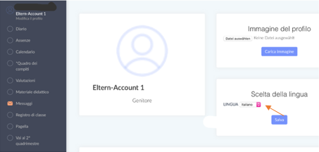

Unter “Profil bearbeiten” können Sie unter „Sprache ändern“ die Sprache im digitalen Register von Deutsch auf Italienisch ändern.

In "Modifica profilo" è possibile modificare la lingua nel registro digitale da tedesco a italiano in "Scelta della lingua".

Pod "Profil bearbeiten" možete promijeniti jezik u digitalnom registru iz njemačkog u talijanski pod "Sprache ändern".

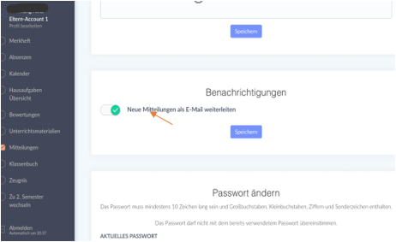

Unter “Profil bearbeiten” können Sie in “Benachrichtigungen” einstellen, dass neue Mitteilungen im digitalen Register Ihnen als E-Mail weitergeleitet werden.

In "Profil bearbeiten" andate a “Neue Mitteilungen per E-mail weiterleiten”. Li potete impostare, che le nuove notifiche del registro digitale vi vengono inoltrate come e-mail.

U "Profil bearbeiten" odaberite "Neue Mitteilungen per E-mail weiterleiten"..
Možete postaviti da nove obavijesti u digitalnom dnevniku dobijete putem e-pošte.

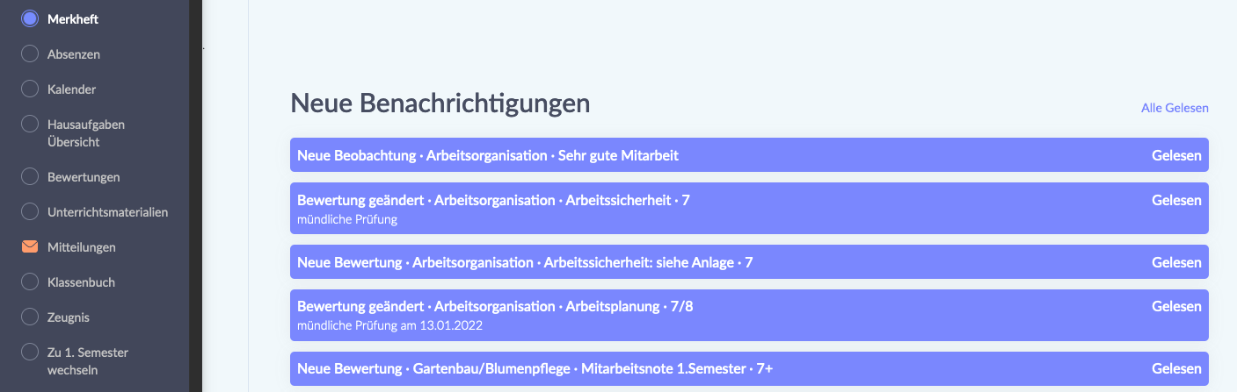
Unter dem Punkt „Merkheft“ finden Sie Nachrichten zu Unterrichtsbeobachtungen, Bewertungen aber auch Erinnerungen für Prüfungen und Tests.

Sotto la voce "Merkheft" trovate le notifiche delle osservazioni delle lezioni, le valutazioni, ma anche i promemoria per gli esami e i test.

Pod stavkom "Merkheft" se nalaze obavještenja i zapažanja o aktivnosti učenika na nastavi, ocjenjivanju, ali i podsjetnici za ispite i testove.

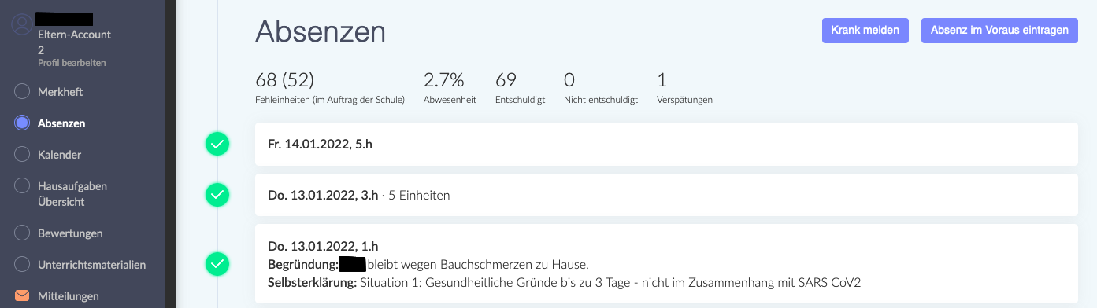
Unter dem Punkt „Absenzen“ sehen Sie, wann Ihr Kind gefehlt hat. Wenn sie auf den Tag klicken, können Sie die Abwesenheit Ihres Kindes entschuldigen.

Sotto la voce "Absenzen" potete vedere quando vostro figlio è stato assente. Se cliccate il giorno, potete giustificare l'assenza di vostro figlio.

Pod oznakom "Absenzen" možete vidjeti kada je Vaše dijete bilo odsutno. Ako kliknete na taj datum, možete opravdati odsustvo Vašeg djeteta.

Mit dem Button „Krank melden“ können Sie mitteilen, dass Ihr Kind krank ist.

Con il pulsante "Krank melden" potete comunicare che vostro figlio è malato.

Možete koristiti dugme „Krank melden“ da nas obavijestite da je Vaše dijete bolesno.

Mit dem Button „Absenz im Voraus eintragen“ können Sie der Schule im Vorhinein mitteilen, dass ihr Kind aus familiären oder gesundheitlichen Gründen fehlen wird.

Con il pulsante "Absenzen im Voraus eintragen" potete informare in anticipo la scuola che vostro figlio sarà assente per motivi familiari o di salute.

Pomoću dugmeta "Absenzen im Voraus eintragen" možete unaprijed obavijestiti da će Vaše dijete biti odsutno iz porodičnih ili zdravstvenih razloga.

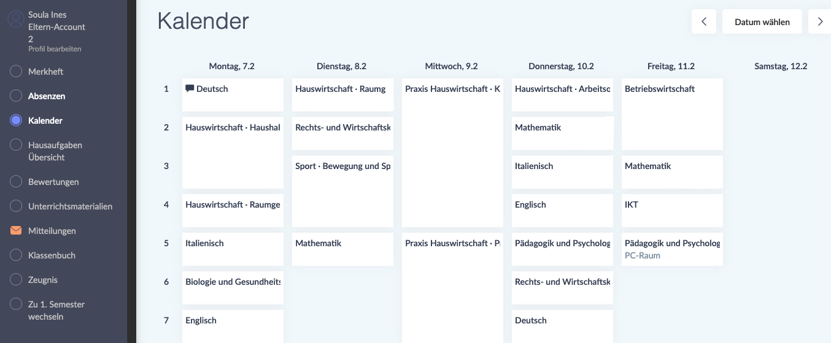
Unter dem Punkt „Kalender“ finden Sie den Stundenplan Ihres Kindes. Bitte beachten Sie, dass sich der Stundenplan unter Umständen Woche für Woche ändern kann.

Troverete l'orario delle lezioni di vostro figlio sotto "Kalender". Si prega di prestare attenzione al fatto che l'orario può cambiare di settimana in settimana.

Raspored sati Vašeg djeteta možete pronaći pod oznakom "Kalender". Imajte na umu da se raspored sati može mijenjati iz sedmice u sedmicu.

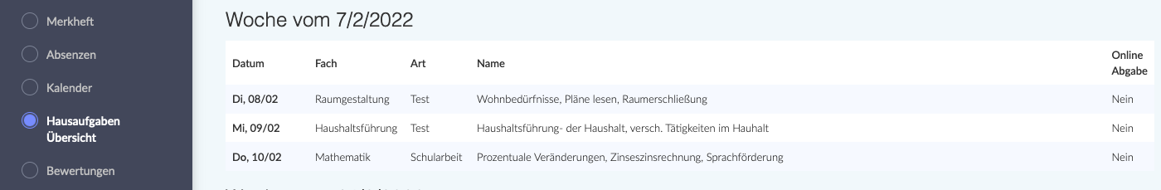
Unter dem Punkt „Hausaufgaben - Übersicht“ finden Sie Hausaufgaben, die Ihr Kind aufbekommen hat. Hier werden eventuell auch Schularbeiten oder Lernzielkontrollen vermerkt.

Sotto la voce "Hausaufgaben - Übersicht" trovate i compiti che vostro figlio deve fare. Anche i compiti in classe o le verifiche/gli esami possono essere annotati qui.

Pod "Hausaufgaben – Übersicht" naći ćete domaće zadatke koje bi Vaše dijete trebalo da uradi. Ovdje također može biti navedeno kad su školske zadaće/pismeni radovi ili provjere ciljeve učenja /testovi.

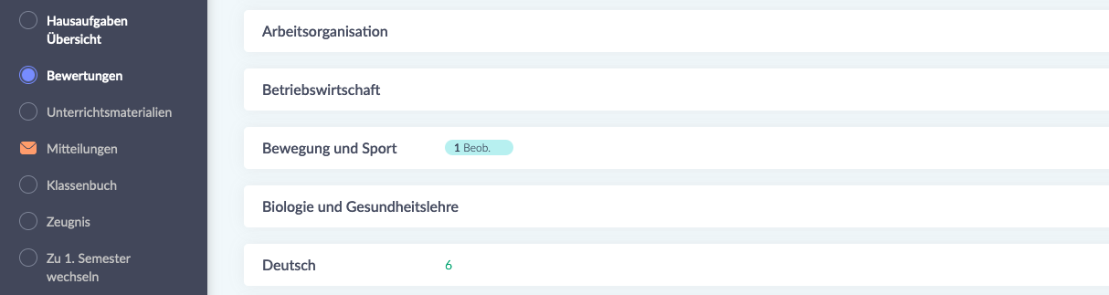
Unter dem Punkt „Bewertungen“ scheinen Beobachtungen und Bewertungen auf.

Le osservazioni e le valutazioni sono elencate sotto "Bewertungen".

Pod stavkom “Bewertungen” se pojavljuju zapažanja i ocjene.

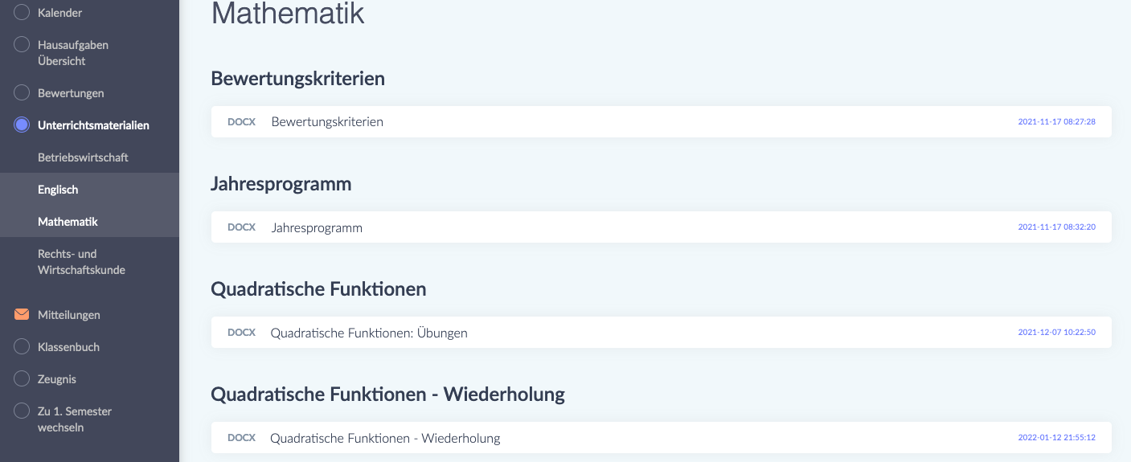
Unter dem Punkt „Unterrichtsmaterialien“ finden Sie verschiedene Unterlagen geordnet nach Fach. Im Fach Mathematik stehen zum Beispiel die Bewertungskriterien (die Richtlinien nach denen die Leistungen ihres Kindes bewertet werden), aber auch das Jahresprogramm (eine Übersicht mit sämtlichen Fachinhalten, die im Laufe des Schuljahres erarbeitet werden) sowie Übungen.

Sotto la voce "Unterrichtsmaterialien" trovate vari documenti ordinati per materia. In matematica, per esempio, trovate i Bewertungskriterien (le linee guida in base alle quali verrà valutato il rendimento di vostro figlio), ma anche il Jahresprogramm (una panoramica di tutti i contenuti della materia su cui si lavorerà durante l'anno scolastico) e gli esercizi.

Pod stavkom "Unterrichtsmaterialien" nalaze se različiti dokumenti razvrstani po predmetima. U predmetu matematika, na primjer, postoje “Bewertungskriterien” (smjernice po kojima se ocjenjuje rad Vašeg djeteta), ali i “Jahresprogramm” (pregled svih predmetnih sadržaja koji se obrađuju u toku školske godine) kao i vježbe.

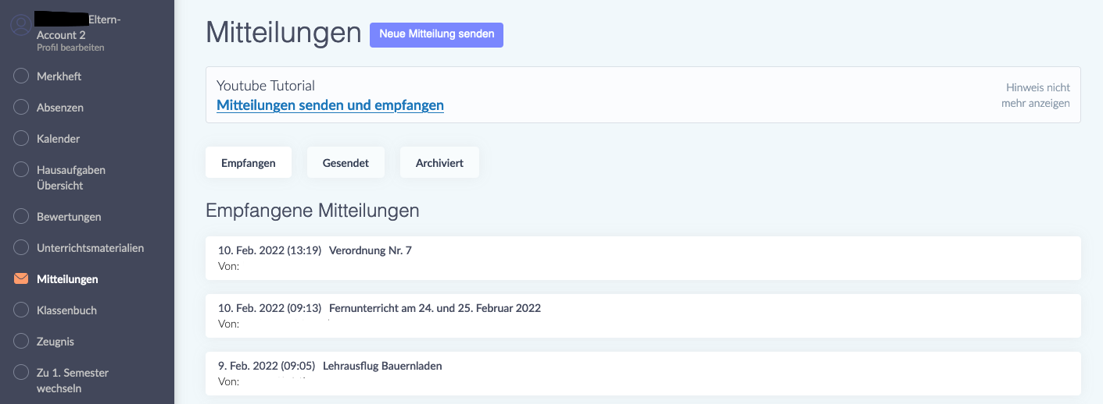
Unter dem Punkt „Mitteilungen“ finden Sie Mitteilungen von Lehrpersonen, von der Schuldirektion und dem Sekretariat. Indem Sie auf eine Mitteilung klicken, öffnen Sie sie. Mitteilungen werden Ihnen je nach Schule, in die Ihr Kind eingeschrieben ist, entweder auf Deutsch, Italienisch oder Ladinisch zugeschickt. Diese Mitteilung können zudem Anhänge enthalten (z.B. ein Dokument mit Covid-Richtlinien) oder eine Unterschrift verlangen. Solche Mitteilungen sind mit einem roten Kästchen markiert, in dem „Nicht beantwortet“ steht. Um eine solche Mitteilung zu unterschreiben, schreiben Sie Ihren Namen in die vorgesehene Zeile und klicken auf den grünen Button „Unterschreiben“. Mit dieser Unterschrift bestätigen Sie, dass Sie die Mitteilung gelesen haben.

Alla voce "Mitteilungen" trovate messaggi dagli insegnanti, dalla direzione e dalla segreteria. Cliccate su un messaggio per aprirlo. I messaggi vi vengono inviati in tedesco, italiano o ladino, a seconda della scuola in cui è iscritto vostro figlio. Questi messaggi possono anche contenere allegati (ad esempio un documento con le linee guida Covid) o richiedere una firma. Tali notifiche sono contrassegnate da una casella rossa con la scritta "Nicht beantwortet". Per firmare il messaggio, scrivete il vostro nome sulla linea apposita e cliccate sul pulsante verde "Unterschreiben". Con questa firma confermate di aver letto il messaggio.

Pod "Mitteilungen" ćete naći obaveštenja od nastavnika, uprave škole i sekretarijata. Klikom na poruku otvarate je. Komunikacije će vam biti poslane na njemačkom, italijanskom ili ladinskom jeziku, u zavisnosti od škole u koju je vaše dijete upisano. Ovo obavještenje također može uključivati priloge (npr. dokument Covid politike) ili može zahtijevati potpis. Takve poruke su označene crvenim okvirom koji kaže "Nicht beantwortet". Da biste potpisali takvo obavještenje, upišite svoje ime u predviđeni red i kliknite na zeleno dugme “Unterschreiben”. Ovim potpisom potvrđujete da ste pročitali obavještenje.

Was mache ich, wenn ich die Mitteilung nicht verstehe?
Cosa devo fare se non capisco un messaggio?
Šta da radim ako ne razumijem poruku?

Wenn Sie den Inhalt einer Mitteilung nicht verstehen, können Sie sich an ein Übersetzungsprogramm wenden.

Se non capite il contenuto di un messaggio, potete ricorrere a un programma di traduzione.

Ako ne razumijete sadržaj poruke, možete koristiti program za prevođenje.

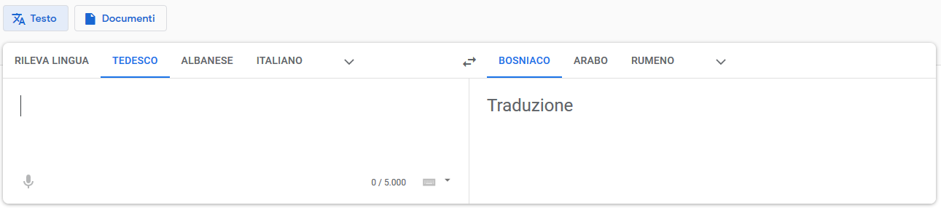

Google Translate https://translate.google.it/?hl=de&tab=TT ist zu empfehlen. Kopieren Sie den Text, den Sie übersetzen lassen wollen, links in das Feld hinein und wählen Sie dann rechts oben die Sprache aus, in der Sie die Übersetzung haben wollen. Indem Sie auf „Documenti“ klicken, können Sie ein Pdf- oder Word-Dokument hochladen, dass Sie übersetzen lassen möchten.

Si raccomanda Google Translate https://translate.google.it/?hl=de&tab=TT . Copiate il testo che volte far tradurre nel campo a sinistra e poi seleziona la lingua in cui vuoi la traduzione in alto a destra. Cliccando su "Documenti" potete caricare un documento Pdf o Word che vorreste far tradurre.

Preporučuje se Google prevodilac https://translate.google.it/?hl=de&tab=TT . Kopirajte tekst koji želite da prevedete u polje sa leve strane, a zatim u gornjem desnom uglu izaberite jezik na kome želite prevod. Klikom na "Documenti" možete učitati pdf ili word dokument koji želite da prevedete.

Wie sende ich selbst eine Mitteilung?

Indem Sie auf den Button „Neue Mitteilung senden“ klicken, können Sie eine Mitteilung schicken.
Darunter finden Sie auch einen Link zu einem „Youtube-Tutorial“, das Ihnen erklärt, wie Sie Mitteilungen senden und empfangen können.

Come posso inviare un messaggio da solo?

Potete inviare un messaggio cliccando sul pulsante "Neue Mitteilung senden".
Qui sotto troverete un link a un tutorial “Youtube" che spiega come inviare e ricevere messaggi.

Kako da sami pošaljemo poruku?

Poruku možete poslati klikom na dugme "Pošalji novu poruku".
Ispod ovoga je link na "Youtube Tutorial" koji objašnjava kako slati i primati komunikacije.

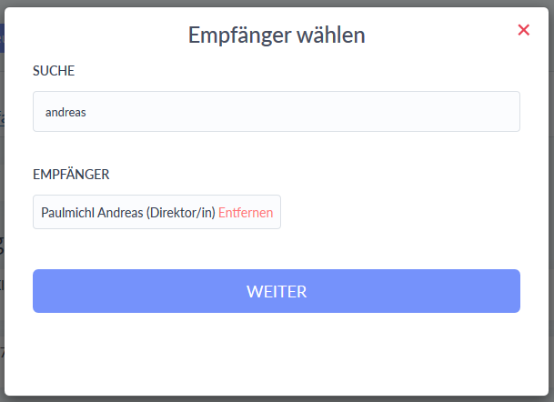

Nachdem Sie auf „Neue Mitteilung senden“ geklickt haben, erscheint Ihnen das Fenster „Empfänger wählen“.
Im Feld „Suche“ schreiben Sie den Name des Empfängers oder der Empfängerin. Wählen Sie auf den gewünschten Empfänger und klicken dann auf den Button „Weiter“.

Dopo aver cliccato su "Neue Mitteilung", appare la finestra "Empfänger wählen".
Nel campo "Suche", scrivete il nome del destinatario. Selezionate il destinatario desiderato e poi cliccate sul pulsante "Weiter".

Nakon što ste kliknuli na "Neue Mitteilung", pojavljuje se prozor "Empfänger wählen".
U polje "Suche" upišite ime primaoca. Odaberite željenog primaoca, a zatim kliknite na dugme "Weiter".

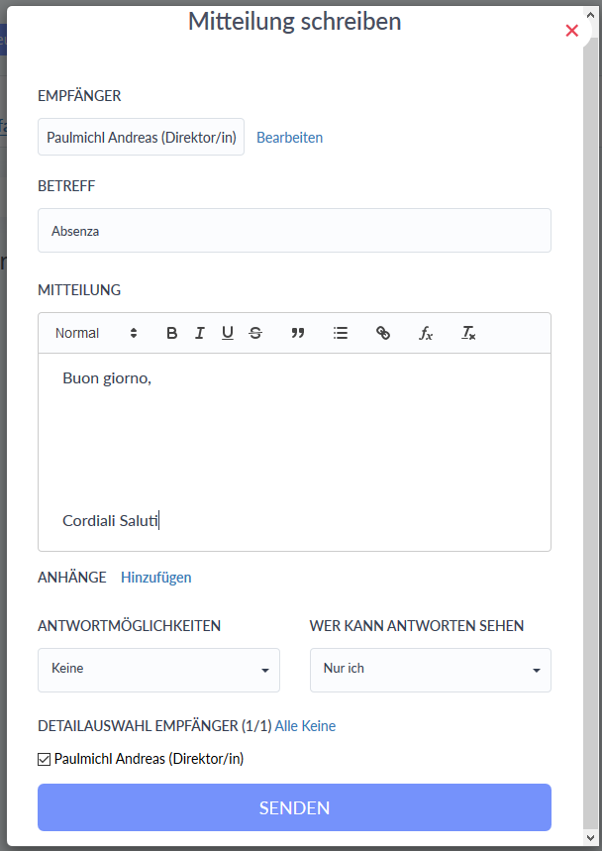

Nun erscheint Ihnen dann das Fenster „Mitteilung schreiben“.
Im Feld „Betreff“ schreiben Sie den Grund ihrer Nachricht. In das Feld darunter („Mitteilung“) schreiben Sie ihre Nachricht. Zum Abschicken klicken Sie auf den blauen Button „Senden“.

Ora appare la finestra "Mitteilung schreiben".
Nel campo "Betreff" scrivete l’oggetto del messaggio. Nel campo sottostante ("Mitteilung") scrivete il tuo messaggio. Per inviare il messaggio, cliccate sul pulsante blu "Senden".

Sada će se pojaviti prozor "Mitteilung schreiben".
U polje "Betreff" upišite razlog vaše poruke. Napišite svoju poruku u polje ispod ("Mitteilung"). Za slanje kliknite na plavo dugme "Senden".

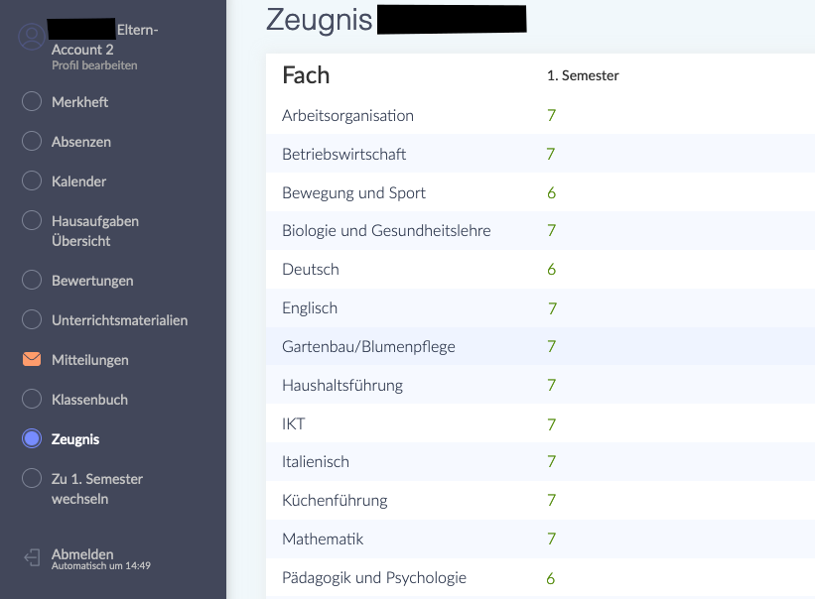
Unter dem Punkt „Zeugnis“ können Sie am Ende des Semesters die Bewertungen Ihres Kindes sehen.

Sotto la voce "Zeugnis" potete vedere i voti di vostro figlio alla fine del semestre.

Na kraju semestra možete vidjeti ocjene Vašeg djeteta pod rubrikom "Zeugnis".

Wie kann ich mir das Digitale Register in meiner Sprache anzeigen lassen?
Come posso visualizzare il registro digitale nella mia lingua?
Kako mogu prikazati digitalni registar na mom jeziku?

Es gibt die Möglichkeit sich das Digitale Register automatisch übersetzen zu lassen. Dafür brauchen sie den Google Chrome-Browser. Laden Sie zunächst Chrome aus ihrem App Store oder Play Store herunter und installieren Sie ihn.
Im Folgenden erhalten Sie nun eine Erklärung, wie Sie das in Chrome einstellen können:

È possibile far tradurre automaticamente il registro digitale. Per questo è necessario il browser Google Chrome. Innanzitutto, scaricate e installate Chrome dal suo App Store o Play Store.
Di seguito troverete una spiegazione di come impostarlo in Chrome:

Moguće je automatski prevesti digitalni registar. Za ovo vam je potreban pretraživač Google Chrome. Prvo preuzmite i instalirajte Chrome iz App Store ili Play Store.
U nastavku ćete naći objašnjenje kako ovo možete postaviti u Chrome-u:

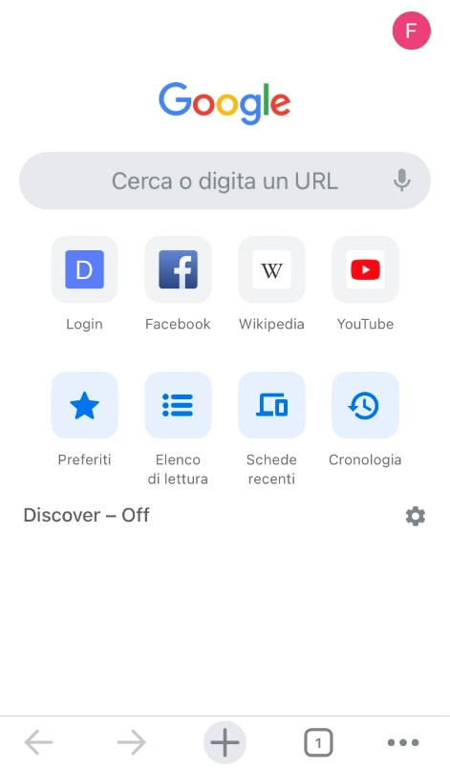
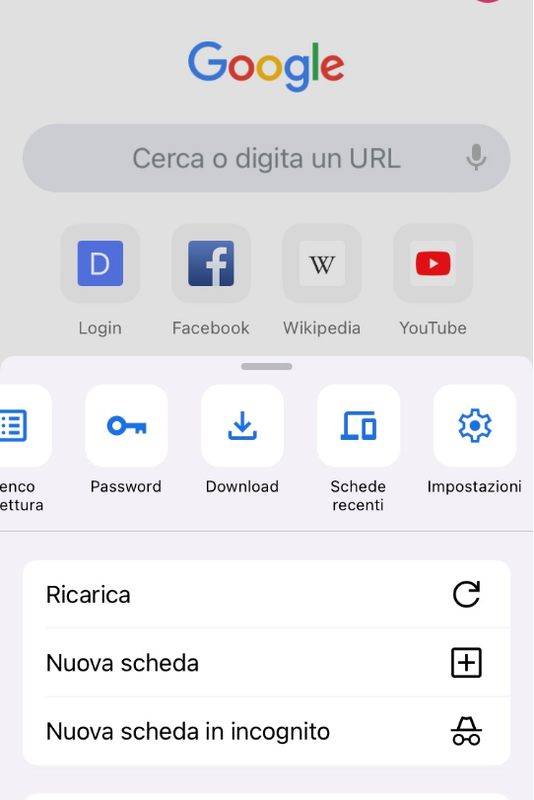

Öffnen Sie Chrome und klicken dann unten auf die drei Punkte, um das Menu zu öffnen. Scrollen Sie dann nach rechts, bis Sie zur Option „Einstellungen“ kommen und klicken Sie darauf.

Aprite Chrome, quindi fate clic sui tre punti sottostanti per aprire il menù. Quindi scorrete verso destra fino ad arrivare all'opzione "Impostazioni" e fate clic su di essa.

Otvorite Chrome, a zatim kliknite na tri tačke ispod da otvorite meni. Zatim skrolujte desno dok ne dođete do opcije "Postavke" i kliknite na nju.

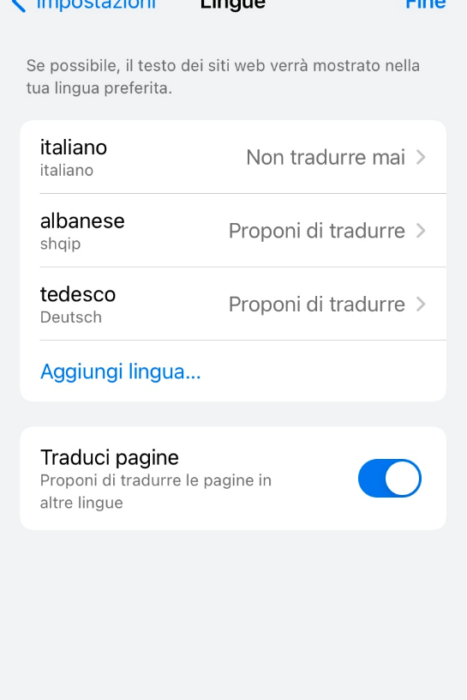
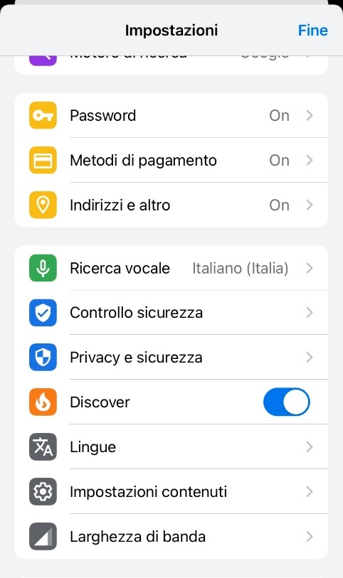

In den Einstellungen scrollen Sie dann nach unten und klicken auf „Sprachen“. Um Deutsch hinzuzufügen, klicken Sie auf „Sprache hinzufügen“ und wählen Deutsch aus. Oben klicken Sie dann auf „Deutsch“ und wählen die Option „Übersetzung anbieten“ aus.

Nelle impostazioni, scorrete verso il basso e fate clic su "Lingue". Per aggiungere il tedesco, fate clic su "Aggiungi lingua" e selezionate il tedesco. Fate clic su "Tedesco" in alto e selezionate l'opzione "Offri traduzione".

U postavkama pomaknite se prema dolje i kliknite na "Jezici". Da biste dodali njemački, kliknite na "Dodaj jezik" i odaberite njemački. Zatim kliknite na "njemački" na vrhu i odaberite opciju "Ponudi prijevod".

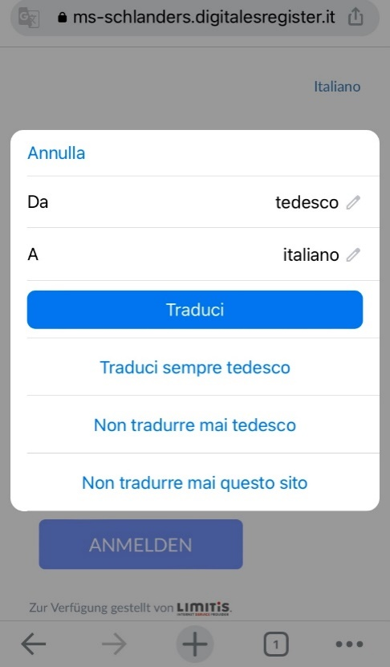
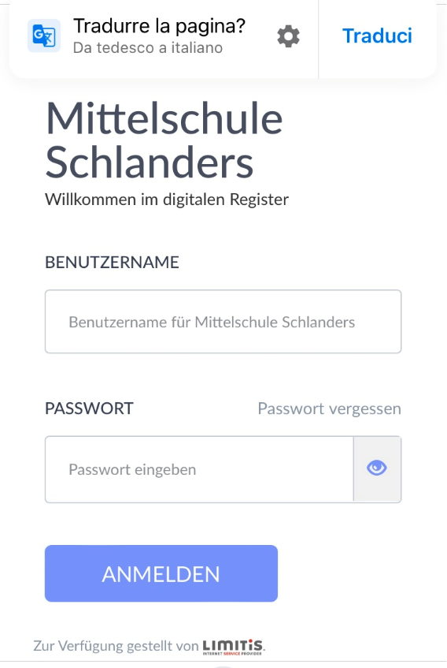

Jetzt öffnen Sie das Digitale Register in Chrome. Oben finden Sie nun die Option diese Seite zu übersetzen. Klicken Sie auf das Zahnrad, um weitere Optionen zu erhalten. Nun können Sie die Sprache auswählen, in die übersetzt werden soll. Klicken Sie auf den Bleistift-Icon und wählen die gewünschte Sprache aus.

Ora aprite il registro digitale in Chrome. Nella parte superiore ora trovate l'opzione per tradurre questa pagina. Fate clic sull'ingranaggio per ulteriori opzioni. Ora potete selezionare la lingua in cui tradurre. Fate clic sull'icona a forma di matita e selezionate la lingua desiderata.

Sada otvorite Digitalni registar u Chromeu. Na vrhu ćete sada pronaći opciju za prevođenje ove stranice. Kliknite na zupčanik za više opcija. Sada možete odabrati jezik na koji ćete prevesti. Kliknite na ikonu olovke i odaberite željeni jezik.

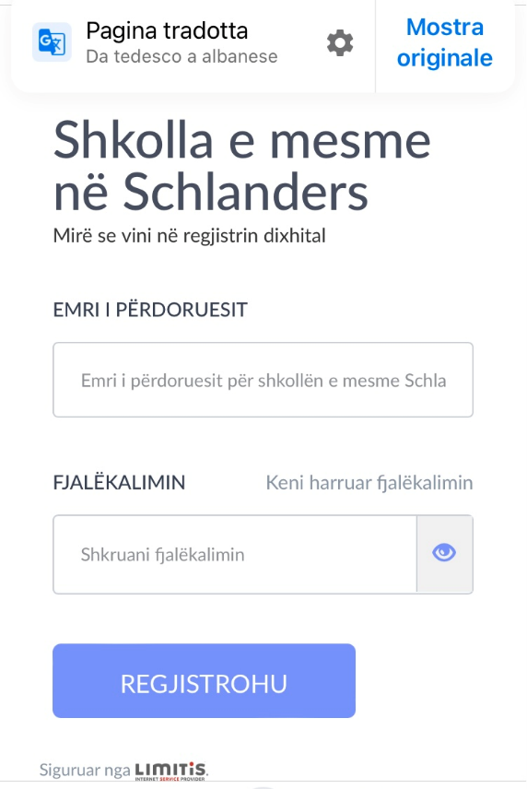
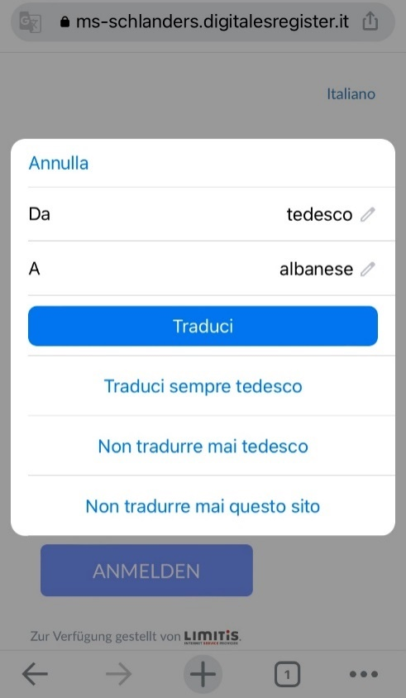

Nun können Sie wählen zwischen den Optionen „Übersetzen“ oder „Deutsch immer übersetzen“ (empfohlen!). So erhalten Sie das Digitale Register übersetzt in die von Ihnen gewünschte Sprache.

Ora potete scegliere tra le opzioni "Traduci" o "Traduci sempre il tedesco" (consigliato!). Il registro digitale viene tradotto nella lingua di vostra scelta.

Sada možete birati između opcija "Prevedi" ili "Uvijek prevodi njemački" (preporučeno!). Dobićete digitalni registar preveden na jezik po vašem izboru.

